Pościel dla noworodka w lisy - pomysł na świąteczny prezent
W naszym artykule podpowiadamy dlaczego pościel dla noworodka w lisy to idealny pomysł na prezent. Zachęcamy do lektury.

Prezent dla malucha pod choinkę? Pościel dla noworodka w lisy.
Jeżeli w twojej rodzinie niedawno urodziło się niemowlę a ty jako ciocia, wujek, chrzestna czy też po prostu bliska osoba rodziców chcesz obdarować noworodka specjalnym prezentem z okazji Bożego Narodzenia, miej na uwadze, iż lepszym wyborem będzie połączenie prezentu estetycznego aczkolwiek funkcjonalnego. Dobrym wyborem zatem będzie pościel dla noworodka w lisy

Funkcjonalne prezenty dla niemowląt

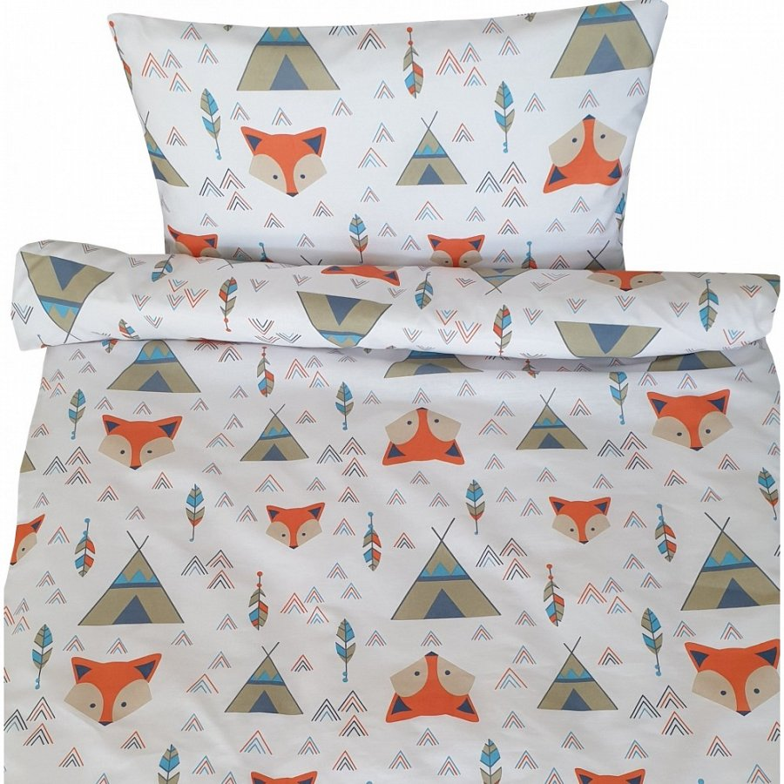
Skomponowanie wyprawki dla dziecka jest bardzo kosztowne, dlatego też wszelkie prezenty z okazji narodzin dziecka mogą stanowić element owej wyprawki, jednocześnie odciążając nieco finansowo rodziców. Pościel dla noworodka w lisy to produkt, który zdecydowanie przyda się w pierwszych miesiącach życia dziecka, zapewniając mu ciepło i wygodę podczas wielu godzin snu.
Pościel dla noworodka w lisy w Bello24
W Bello24 znajdziemy szereg produktów, dzięki którym jako rodzice urządzimy piękny pokój lub kącik dziecięcy. W ofercie szereg propozycji asortymentu dziecięcego, w tym wspomniana pościel dla noworodka w lisy. Na zestaw pościeli składa się poszewka na kołderkę, w dwóch rozmiarach do wyboru - 90x120cm lub 100x135cm oraz poszewka na poduszkę, rozmiar 60x40cm.

